继续教育培训考试业务流程介绍
考生网上报名操作流程如下：
- 设置浏览器：关闭弹出窗口阻止程序，设置如下图。
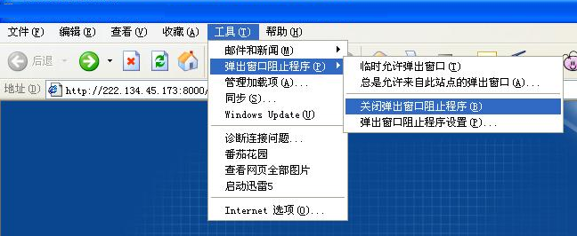
- 打开滨州市人力资源和社会保障局网站，网址是http://www.bzhrss.gov.cn，找到网上服务大厅，如下图：
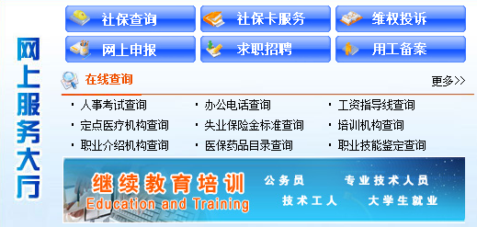
- 点击网上服务大厅下面的“继续教育培训”图片链接，打开继续教育培训入口，如下图

- 选择“专业技术人员继续教育培训（上图中红圈标出的位置）”进入专业技术人员考试入口页面，如下图：
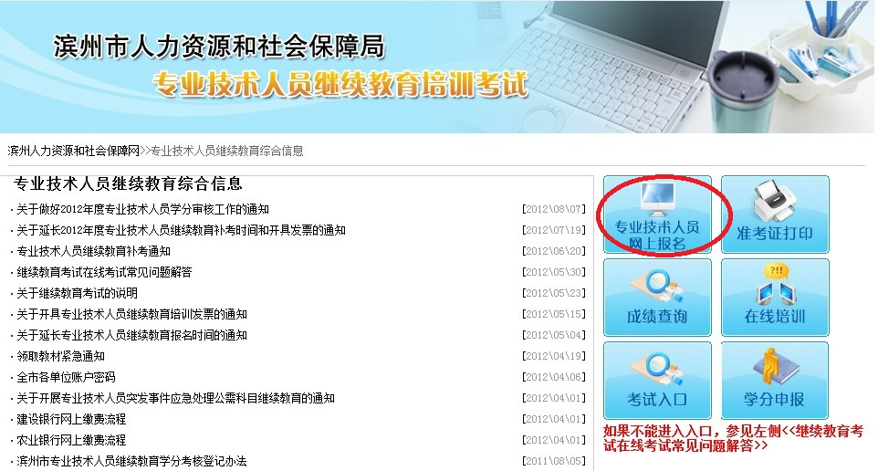
- 选择“专业技术人员网上报名（上图中红圈标出的位置）”进入专业技术人员考试登录页面，如下图：
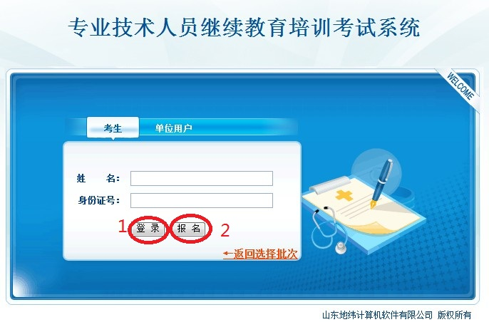
- 如果往年参加过继续教育培训考试，那么请输入姓名跟身份证号后点击“登录”按钮(上图中红圈1的位置)进入系统，如果没有进行过培训考试，那么请点击“报名”按钮(上图中红圈2的位置)进入报名页面，输入正确的姓名跟身份证号后，点击“报名”按钮，如下图：
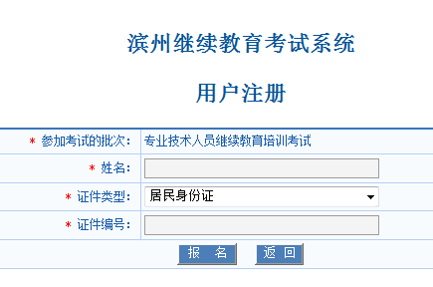
- 进入系统主界面后，选择“填写/修改报名信息”（下图中红圈标出的位置），填写报考信息，如下图：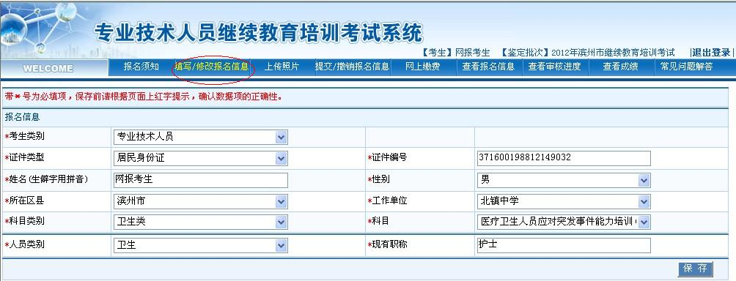
- 填写完毕后，点击“保存”按钮保存报考信息，选择“上传照片”（下图中红圈标出的位置），点击“保存”按钮进行保存。(若已经进行过报名且上传过照片，此步骤可跳过)
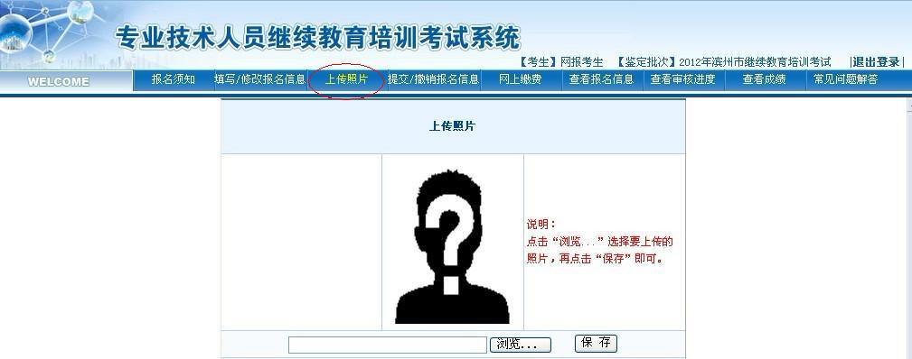
- 保存图片后选择“提交/撤销报名信息”（下图中红圈1标出的位置）将报名信息进行提交，点击“提交报名信息”按钮（下图红圈2标出的位置）进行提交。
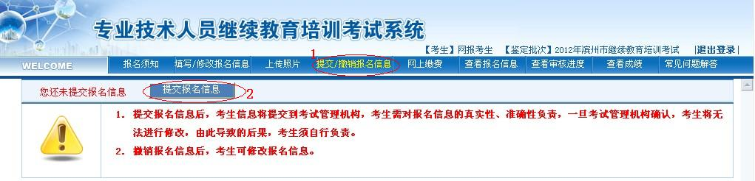
- 在将报名信息提交后，选择“网上缴费”(下图中红圈标出的位置)，系统显示考生在本批次内的订单信息，如下图：
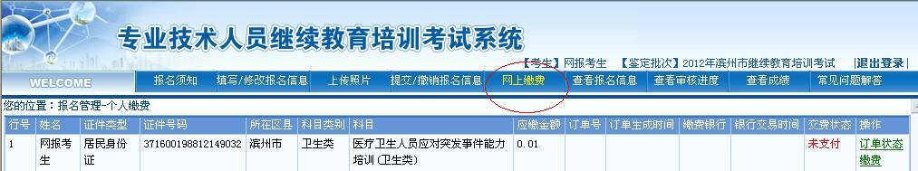
- 选择对应的订单信息，点击“缴费”链接后，进入网上缴费界面，选择缴费银行后，点击“网上支付”按钮（下图中红圈标出的位置），如下图
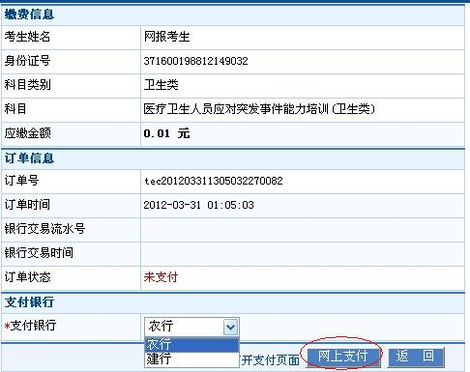
- 在缴费成功后，系统会显示支付结果，若用农行支付，则支付结果如下图所示：
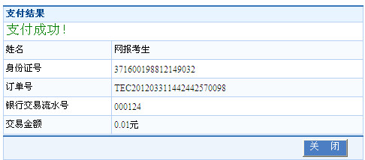
若使用建行进行支付，则支付结果如下图所示：
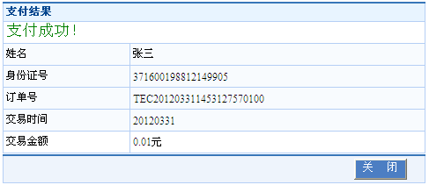
如果银行没有返回支付结果或者支付结果错误，则可以通过点击“订单状态”链接（下图中红圈的位置）进行确认，系统会更新订单状态。
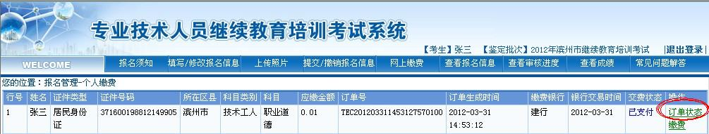
至此，网上报名阶段结束，考生根据所收到的通知等候考试。

